Техническая информация.
29.05.2022 г.

Район соревнований: Озеро Лебяжье
Местность соревнований: Мелкосопочный рельеф. Растительность варьирует от хорошей до трудной проходимости. Дорожная сеть развита хорошо.
Карта: Для дистанций Профи М и Ж Масштаб 1:10000, для всех остальных дистанций Масштаб 1:7500, сечение рельефа – 2,5 метра, напечатана на лазерном цветном принтере на бумаге плотностью 80 грамм/м и вложена в пластиковый пакет, пакет не запаян. Легенды контрольных пунктов напечатаны на картах.
Оборудование КП стандартное: призма на колышке, станция, компостер.
Отметка: электронная SPORTident. Если одна из станций не работает, то участник должен использовать (резервную) отметку компостером по краю карты. Отметка резервными средствами (компостером) является основанием для признания факта посещения КП только в случае, если оборудование или ЧИП спортсмена были не исправны.

Регистрация на старте до 10:30
Старт раздельный согласно стартовому протоколу.

На картах дистанций Профи М, Профи Ж будут обозначены только линии Рельефа и гидрография.
Пример:

На картах дистанций Средний М, Средний Ж будут обозначены линии рельефа, гидрография, квартальные просеки.
Пример:
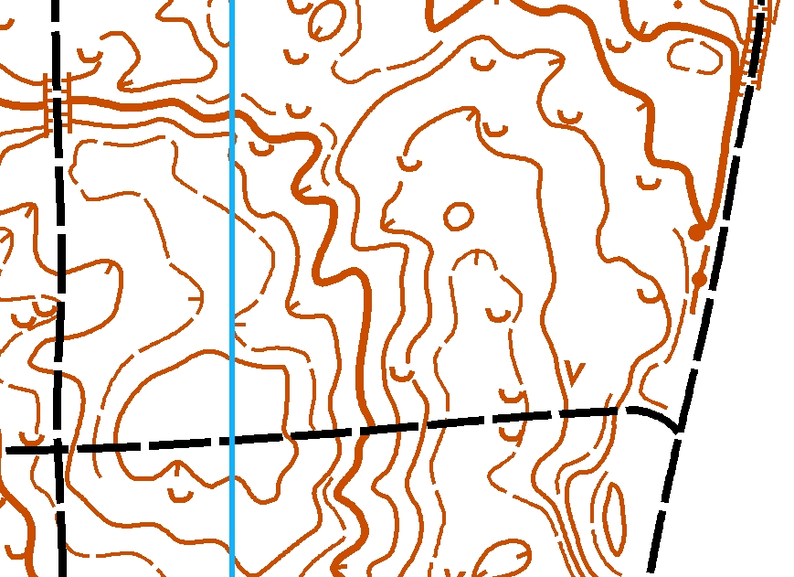

На картах дистанций Упрощенный М, Упрощенный Ж будут обозначены линии рельефа, гидрография, квартальные просеки и хорошо проезжие дороги, канавы, подлесок средней и трудной проходимости.
Пример:
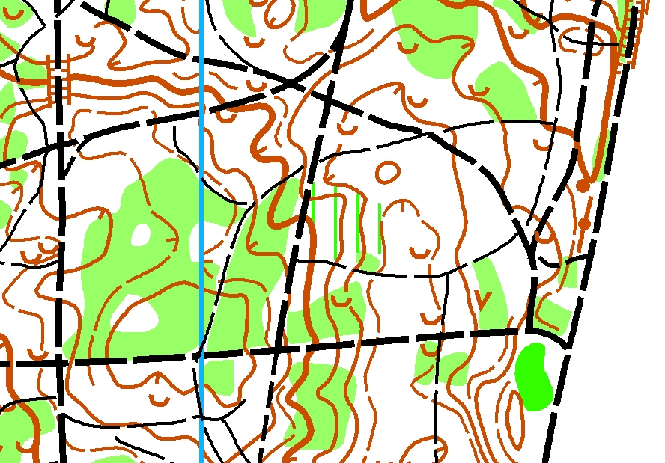

На картах дистанций Начинающий М, Начинающий Ж, Любители будут все условные знаки.
Пример:
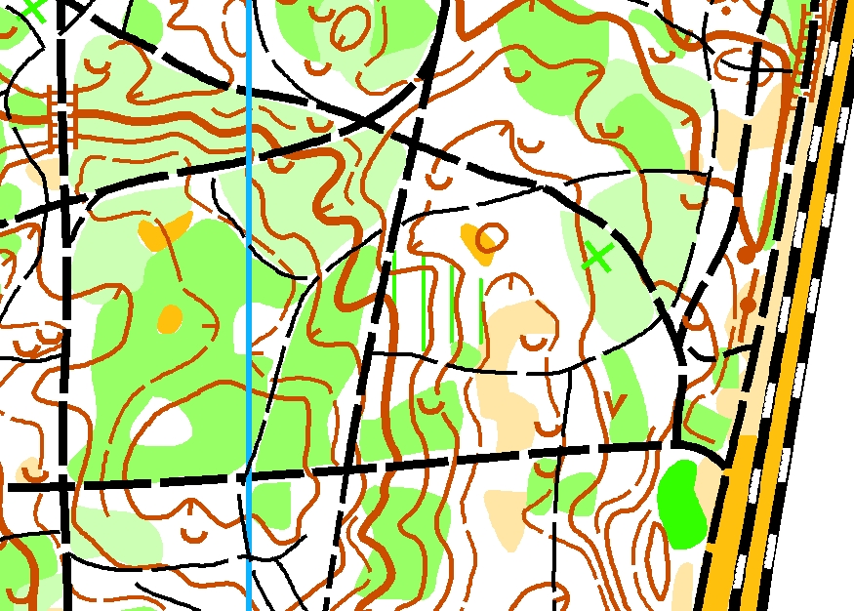

Предварительные Параметры дистанции:
дистанции | длинна | Кол-во КП | масштаб
Профи М | 7690 | 21 | 10000
Профи Ж | 5860 | 16 | 10000
Средний М | 5190 | 17 | 7500
Средний Ж | 4520 | 13 | 7500
Упрощенный М | 3590 | 11 | 7500
Упрощенный Ж | 3170 | 11 | 7500
Начинающий М | 2370 | 6 | 7500
Начинающий Ж | 1780 | 5 | 7500
Любители | 3790 | 13 | 7500

Контрольное время 120 минут
Аварийный азимут на Восток, к Ж/Д, далее на финиш.
Заявочный взнос: Профи М, Профи Ж, Любители - 200 руб., Для всех остальных групп - 150 руб. Аренда чипа 50 руб.
